2017.1

1.Exemplo : Seja um AFD A = < ∑ , S , S0 ,δ , F > , onde

∑ = {a, b}

S = {p ,q,r}

So = p

F = {q}

δ ( p, a ) = q; δ ( r, a ) = q; δ ( q, a ) = q ;

δ ( p, b ) = r; δ ( q, b ) = r; δ ( r, b ) = p ;

Faça a representação gráfica do AFD de acordo com as especificações.

2. Faça a tabela de transição para as para o autômato da questão 1 e teste se as palavras são reconhecidas:

Verificar se o AFD A, definido anteriormente, aceita ou não as palavras w1 = aaba e w2 = abbb .

3. Considere a linguagem L={w|w possui aa ou bb como subpalavra}

O AF M=({a,b},{q0,q1,q2,qf}, δ1,q0,{qf})

Com δ1 definido pela tabela ao lado, reconhece L. Desenhe o autômato partindo da tabela de transição.

|  |  |  |
| --- | --- | --- |
| δ1 | a | b |
| q0 | q1 | q2 |
| q1 | qf | q2 |
| q2 | q1 | qf |
| qf | qf | qf |

4. Dada a tabela de transição abaixo, mostre o acompanhamento da fita para a palavra aabab

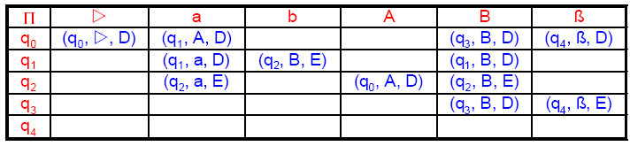

* 5. Dada a Gramática abaixo, faça a derivação.

X = a * (a + a) + a

G = ({a,*,+},{a,*,(,),+},P,E)

E -> E+ T / T

T-> T * F/ F

F-> ( E ) / a

* 6. Dada a Gramática abaixo, faça a derivação.
  + [X+X]*X
* G = ({E}, {+, *, [,],x}, P, E), onde:
* P = {E→ E+E/ E*E/ [E] /X}